Белорусский государственный технологический университет
Факультет информационных технологий
Кафедра программной инженерии

Лабораторная работа 4
По дисциплине «Основы алгоритмизации и программирования»
На тему «Дополнительные приёмы программирования»

Выполнил:
Студент 1 курса 7 группы
Яцко Антон Игоревич
Преподаватель: Белодед Н.И.

Минск 2025

Цель работы:
Изучить дополнительные приемы программирования на языке C++, такие как использование структур, классов, шаблонов и исключений. Это поможет улучшить навыки разработки и углубить понимание объектно-ориентированного программирования.
Совместимость типов
Совместимость типов — это свойство, позволяющее использовать значения одного типа в контексте другого типа. Она играет ключевую роль в уменьшении ошибок при компиляции и улучшении стабильности кода.
Виды совместимости типов:
- Явная совместимость: Требует явного преобразования типов. Например, в C/C++ необходимо использовать приведение типов, когда вы хотите использовать float вместо int:
int a = 5;
float b = (float)a; // явное преобразование
- Неявная совместимость: Автоматическое преобразование типов, которое выполняется компилятором. Например:
int a = 10;
float b = a; // неявное преобразование

Полиморфизм
Полиморфизм — это концепция, позволяющая использовать объекты разных типов через единый интерфейс. Это часто связано с совместимостью типов, так как позволяет использовать разные типы объектов в одном контексте.

Идентичный тип

Идентичный тип — это тип, который имеет одинаковую структуру и поведение, но разные имена. Это позволяет улучшить читаемость кода и снизить вероятность ошибок, связанных с неправильным использованием данных.

Пример использования идентичных типов:
typedef int Meter;

typedef int Kilometer;
В этом примере оба типа будут иметь одинаковое представление в памяти, но использование разных названий помогает избежать путаницы между метрами и километрами. Это особенно полезно, когда в проекте используются разные единицы измерения.
Макроопределения
Макроопределения позволяют создавать краткие записи для повторяющихся фрагментов кода, что упрощает его поддержку и изменение.
Синтаксис:
Макроопределения создаются с помощью директивы #define.

#define PI 3.14
#define SQUARE(x) ((x) * (x))
При компиляции все вхождения PI будут заменены на 3.14, а SQUARE(x) будет заменено на вычисление квадрата.
Директивы препроцессора
Директивы препроцессора — это команды, которые обрабатываются до компиляции исходного кода. Они позволяют управлять процессом компиляции, добавлять файлы и условно компилировать фрагменты кода.
Вариант 15
#include <iostream>
using namespace std;
static int i = 0;
static int sum = 0;
static int sum1 = 0;
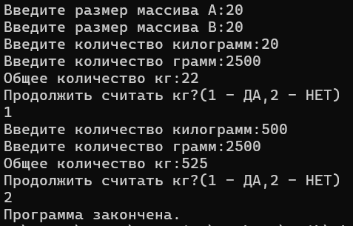
typedef int ves;
void vichesl(int arr1[], int arr2[],int k,int n)
{
ves g,f;
cout << "Введите количество килограмм:";
cin >> g;
arr1[i] = g;
cout << "Введите количество грамм:";
cin >> f;
arr2[i] = f;
sum1 += arr2[i];
sum+= arr1[i] + ((int)(sum1 / 1000));
i++;
sum1=sum1 - (sum1 / 1000)*1000;
cout << "Общее количество кг:" << sum << endl;
int q;
cout << "Продолжить считать кг?(1 - ДА,2 - НЕТ)" << endl;
cin >> q;
switch (q)
{
case 1:vichesl(arr1, arr2, k, n); break;
case 2: cout << "Программа закончена."; break;
default: cout << "Вы ввели не то число."; break;
}
}
int main() {
setlocale(LC_ALL, "Russian");
static int n;
static int k;
cout << "Введите размер массива A:";
cin >> n;
cout << "Введите размер массива B:";
cin >> k;
int* arr1 = new int[k];
int* arr2 = new int[n];
vichesl(arr1, arr2,k,n);
return 0;
}

Дополнительное задание 1
#include <iostream>
#include <string>
#define MAX 32000
using namespace std;
void proverka(string x)
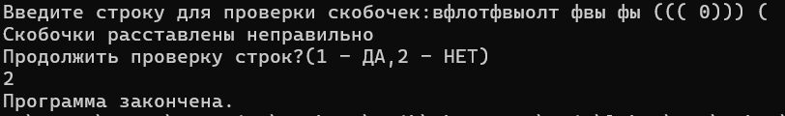
{
cout << "Введите строку для проверки скобочек:";
getline(cin, x);
int zakr = 0;
for (int i = 0; i < x.length(); i++)
{
if (x[i] == '(')
{
zakr++;
}
if (x[i] == ')')
{
zakr--;
}
}
if (zakr==0)
{
cout << "Скобочки расставлены правильно" << endl;
}
else
{
cout << "Скобочки расставлены неправильно" << endl;
}
int q;
cout << "Продолжить проверку строк?(1 - ДА,2 - НЕТ)" << endl;
cin >> q;
switch (q)
{
case 1: cin.clear(); cin.ignore(MAX, '\n'); proverka(x); break;
case 2: cout << "Программа закончена."; break;
default: cout << "Вы ввели не то число."; break;
}
}
int main() {
setlocale(LC_ALL, "Russian");
string line;
proverka(line);
return 0;
}
Дополнительное задание 2
#include <iostream>
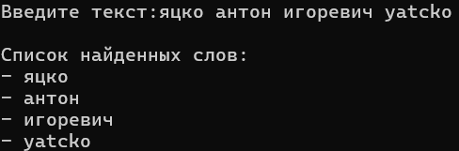
#include <string>
#include <regex>
#include <Windows.h>
using namespace std;
int main() {
SetConsoleCP(1251);
SetConsoleOutputCP(1251);
string text;
cout << "Введите текст:";
getline(cin, text);
regex word("[а-яА-Яa-zA-Z]+");
smatch match;
cout << "\nСписок найденных слов:" << endl;
while (regex_search(text, match, word)) {
cout << "- " << match[0] << endl;
text = match.suffix().str();
}
return 0;
}
Дополнительное задание 3
#include <iostream>
#include <string>
#include <regex>
#include <windows.h>
using namespace std;

int main() {
SetConsoleCP(1251);
SetConsoleOutputCP(1251);

string text;
cout << "Введите текст:" << endl;
getline(cin, text);
regex link(R"((https?://|www\.)[a-zA-Z0-9\-\.]+\.[a-zA-Z]{2,6}(/[/\w\-\.]*)*)");
smatch match;

cout << "\nСписок найденных ссылок:" << endl;

while (regex_search(text, match, link)) {
cout << "- " << match[0] << endl;
text = match.suffix().str();
}

return 0;
}
Вывод:
Изучил дополнительные приемы программирования на языке C++, такие как использование структур, классов, шаблонов и исключений. Это помогло улучшить навыки разработки и углубить понимание объектно-ориентированного программирования.
Ответы на вопросы:

1. Разница между макросом и функцией
Макрос (#define): Это простая замена текста на этапе препроцессора. Компилятор не знает о макросе, он видит уже подставленный текст.
Функция: Это самостоятельный блок кода с проверкой типов, который компилируется и вызывается во время выполнения программы.

2. Безопасность макросов
Макросы опасны тем, что:
Нет проверки типов: Можно передать что угодно, что приведет к трудночитаемым ошибкам.
Побочные эффекты: Если передать в макрос выражение (например, i++), оно может вычислиться несколько раз.
Отсутствие области видимости: Макрос действует везде после объявления, что может вызвать конфликты имен.

3. Преобразование типов
Это приведение значения одного типа данных к другому (например, из double в int). Оно бывает неявным (автоматическим) и явным (когда программист сам указывает, к какому типу привести данные).

4. Модели памяти
В C++ выделяют следующие основные области:
Статическая память: Для глобальных и статических переменных.
Стек (Stack): Для локальных переменных и управления вызовами функций.
Куча (Heap): Для динамического выделения памяти вручную.

5. Стек (Stack)
Это область памяти, работающая по принципу LIFO (последним пришел — первым ушел). Она используется для хранения локальных переменных и адресов возврата из функций. Стек очень быстрый, но имеет ограниченный размер.

6. Куча (Heap)
Это область памяти для динамических данных. В отличие от стека, память в куче выделяется и освобождается программистом вручную. Она значительно больше стека, но работа с ней медленнее и требует осторожности, чтобы избежать утечек.

7. Регулярные выражения и Regex
Регулярные выражения — это специальный язык шаблонов для поиска, проверки и манипуляции текстом.
Применение: Валидация ввода (почта, телефон), поиск слов в тексте, замена фрагментов по сложным правилам.
Библиотека <regex>: Встроена в стандарт C++, предоставляет классы для поиска совпадений (smatch), итерации по тексту и замены по шаблону.

